Комплекс программ для создания отчетных графических изображений

UNIVERS - HardCopy

Версия 1.1

Руководство пользователя

Содержание

Общее назначение | 3
Системные требования | 3
Требования к окружению | 4
Начало работы | 4
1. Контрольный центр пакета | 5
1.1 Назначение | 5
1.2 Описание работы с программой | 5
1.2.1 Инициализация | 5
1.2.2 Выбор языка интерфейса | 6
1.2.3 Выбор текущего проекта | 7
1.2.4 Запуск программ | 7
2. Программа создания отчетного графического  изображения волнового поля | 8
2.1 Назначение | 8
2.2 Описание работы с программой | 8
2.2.1 Закладка «Ввод/Вывод» | 8
2.2.2 Закладка «Масштабы» | 11
2.2.3 Закладка «Настройка изображения» | 13
2.2.4 Закладка «Координатные оси» | 16
3. Программа ввода литологических данных | 18
3.1 Назначение | 18
3.2 Описание работы с программой | 18
3.2.1 Редактирование таблицы литологических данных | 19
4. Программа построения литологической колонки | 21
4.1 Назначение | 21
4.2 Описание работы с программой | 21
4.2.1 Закладка «Ввод/Вывод» | 22
4.2.2 Закладка «Масштабы» | 23
4.2.3 Закладка «Литология» | 24
3.2.4 Закладка «Легенда» | 25
5. Программа создания отчетного изображения графиков | 27
5.1 Назначение | 27
5.2 Описание работы с программой | 27
5.2.1 Закладка «Ввод/Вывод» | 28
5.2.2 Закладка «Масштабы» | 31
5.2.3 Закладка «Настройка изображения» | 33
5.2.4 Закладка «Координатные оси» | 36
6. Пример создания отчетных изображений и их  компоновки в CorelDraw 10 | 39

Общее назначение

Комплекс предназначен для сохранения отчетных графических изображений в графические файлы векторного формата EMF (Extended Metafile) для дальнейшей компоновки и печати окончательных отчетных материалов в любом графическом редакторе, позволяющем работать с файлами формата EMF (например, CorelDraw 10).
В комплекс входят контрольный центр и программы, которые позволяют: сохранять графическое изображение волнового поля, изображение данных ГИС и изображение графиков.
Для получения окончательных графических материалов пользователю необходимо в графическом редакторе скомпоновать нужным образом графические файлы (отдельные элементы изображения), по необходимости провести дополнительную графическую обработку и сохранить или распечатать окончательный результат.

Системные требования

Формального ограничения по системным требованиям пакет UNIVERS HardCopy не имеет и запустится на любой современной Win32 платформе, но для нормальной работы как с программами пакета, так и с редакторами файлов векторного формата (необходимыми для компоновки и ввывода на печать полученных отчетных материалов) рекомендуется использовать систему, удовлетворяющую минимальным требованиям, приведенным ниже
Компонент системы | Конфигурация
Процессор | Intel Pentium2 400mhz
Оперативная память | 128mb
Видеокарта | PCI 8mb
Жесткий диск | 11mb*
Другие устройства | CD-ROM, Eithernet**
Таб. 1.2.I. Минимальные системные требования пакета UNIVERS HardCopy 9.x
Примечания:
* - здесь имеется ввиду объем дискового пространства, необходимый для размещения файлов пакета UNIVERS HardCopy и не учитывается пространство, требуемое для других программ (например графического редактора) и локального размещения проектов;
** - Сетевая карта необходима в случае если на компьютере не установлен CD-ROM дисковод и процедура инсталяции может быть проведена только через сеть, а также в случае, если проекты UNIVERS BP размещены на сетевом диске удаленного компьютера.

Требования к окружению
В качестве требований к окружению стоит отметить следующее:
- Наличие установленной операционной системы Windows2000/WindowsXP;
- Наличие установленного векторного графического редактора, поддерживающего формат Enhanced Metafile (рекомендуется CorelDRAW 10/CorelDRAW 11).

Начало работы
Для начала работы с пакетом UNIVERS HardCopy необходимо произвести его инсталляцию на локальной машине. Для этого нужно:
- C правами администратора скопировать с установочного CD-ROM диска или сетевого ресурса самораспаковывающийся архив дистрибутива UNIVERS HardCopy в папку предпологаемого размещения пакета (например C:\HardCopy) и запустить его.
- С правами администратора установить Active Tree View из c:\HardCopy\contrib
- Вытащить электронный ключ из компьютера. Далее с правами администратора поставить драйвер ключа Sentinel Protection Installer 7.4.0.exe находится в дирректории c:\HardCopy\contrib и перезагрузить компьютер
- Скопировать license.num в c:\HardCopy\etc, вставить в компьютер электронный ключ.
- Затем провести процедуру инсталляции системных библиотек пакета, с правами администратора запустить скрипт-фалй c:\HardCopy\setup.bat, который в процессе своего выполнения будет выводить пользователю сообщения о зарегистрированных в системе новых библиотеках. Убедиться что нет сообщений об ошибках.
:

Контрольный центр пакета

Назначение

Контрольный центр предназначен для инициализации пакета «UNIVERS» и доступных проектов, выбора текущего проекта, выбора языка интерфейса и запуска программ создания отчетных графических изображений.

Описание работы с программой

Для работы с программой нужно запустить файл hcpMain.exe из установочного каталога пакета «UNIVERS – HardCopy». После запуска на экране появится рабочее окно программы (Рис.1.1).

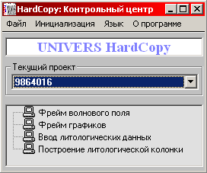
Рис.1.1 Рабочее окно программы

Если программа запускается впервые, то автоматически будет предложено инициализировать пакет «UNIVERS» и все необходимые данные.

Инициализация

Для работы с пакетом необходимо, чтобы был проинициализирован пакет «UNIVERS» и каталог размещения проектов. Для инициализации необходимо выбрать пункт меню «Инициализация» (либо же, инициализация будет предложена автоматически), после чего на экране появится соответствующее окно (Рис.1.2).
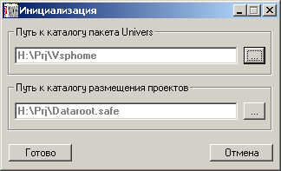

Рис.1.2 Окно инициализации

В этом окне необходимо указать путь к системному каталогу пакета «UNIVERS» и путь к каталогу размещения проектов. Для выбора пути необходимо нажать кнопку выбрать , после чего на экране появится окно выбора пути (Рис.1.3).

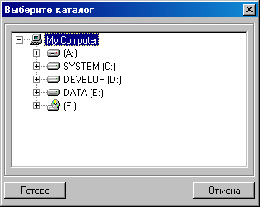

Рис.1.3 Окно выбора пути

В этом окне пользователю необходимо указать нужный каталог и нажать кнопку «Готово», после этого полный путь к каталогу будет показан в соответствующем текстовом окне. После того как все каталоги указаны, необходимо нажать на кнопку «Готово» окна инициализации. Если инициализация прошла успешно, то в списке «Текущий проект» главного окна программы будут отображены все доступные проекты. По умолчанию текущим проектом ставится первый в списке проект.

Выбор языка интерфейса
Пользователем может быть выбран удобный язык интерфейса. Для этого необходимо выбрать нужный язык в меню «Язык». После этого интерфейс всех программ будет построен на выбранном языке.

Выбор текущего проекта

Для выбора текущего проекта необходимо выбрать название нужного проекта из списка «Текущий проект».

Запуск программ

Для запуска нужной программы необходимо сделать двойной щелчок мышью на ее названии в списке программ или, подведя курсор к названию, нажать клавишу Enter. После этого, выбранная программа будет запущена.

Программа создания отчетного графического изображения волнового поля

Назначение

Программа предназначена для сохранения отчетного графического изображения волнового поля в графическом векторном формате EMF. Программа создает на диске три графических файла: файл с изображением волнового поля, файл с вертикальной шкалой, файл с горизонтальной шкалой.
Пользователем могут быть указаны необходимые параметры изображения, такие как: размер изображения, нужные диапазоны, режим заливки, усиление, вертикальное или горизонтальное расположение трасс и т.д. Также могут быть указаны необходимые шаги для вертикальной и горизонтальной шкалы.

Описание работы с программой

Для работы с программой нужно запустить программу “Фрейм волнового поля” из контрольного центра. После запуска на экране появится рабочее окно программы (Рис.2.1). Окно программы разбито на две части: в левой части пользователю предоставлены четыре закладки, позволяющие указать необходимые параметры для изображения, в правой части отображается основная информация о текущих настройках изображения.
Закладки в левой части окна представляют четыре группы параметров:
- ввод/вывод;
- масштабы;
- настройка изображения;
- координатные оси.
После того, как заданы все необходимые параметры, необходимо нажать кнопку «Сохранить» для записи результата на диск. Далее приводится описание закладок для задания параметров изображения.

Закладка "Ввод/вывод"

Данная закладка (Рис.2.1) предназначена для указания следующих параметров:
- выбора номера модификации из Базы Данных (БД) с нужным волновым полем;
- указания трасс, выбираемых из модификации;
- указания аргумента;
- открытия выбранной модификации;
- указания имен выходных файлов и их размещения диске.

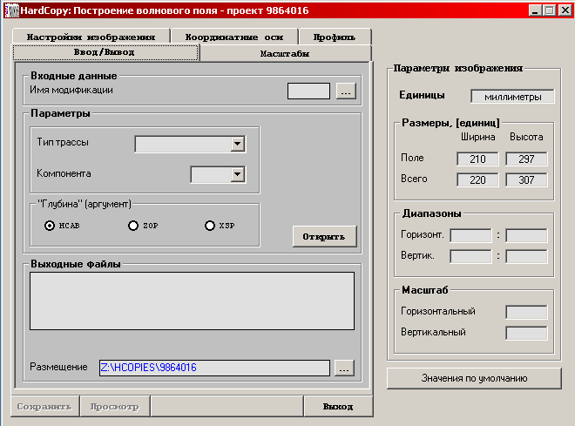

Рис.2.1 Рабочее окно программы

Выбор номера модификации из базы данных.

Для выбора нужной модификации из БД пользователю необходимо щелкнуть на кнопке выбрать , после чего на экране появится окно выбора номера таблицы (Рис.2.2). В этом окне пользователю необходимо щелкнуть на нужном номере модификации и нажать кнопку "OK". После этого выбранный номер модификации будет показан в текстовом окне "Номер модификации".

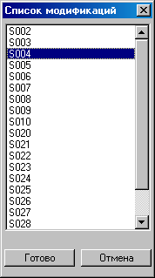

Рис.2.2 Окно выбора номера модификации

Указание трасс выбираемых из модификации.

Для указания трасс, которые необходимо выбрать из модификации, пользователю нужно указать тип трасс, в списке "Тип трасс". Трассы могут быть трех типов: D - трассы глубинного прибора, С – трассы контрольного прибора и А – вспомогательные трассы. Также необходимо указать компоненту, для выбранного типа трассы, в списке "Компонента".

Указание аргумента

Для указания аргумента (глубины) пользователю необходимо щелкнуть на нужном переключателе в группе “Глубина” (аргумент). Аргументом может являться либо кабельная глубина, либо Z координата точки приема, либо X координата пункта взрыва.

Открытие выбранной модификации.

После того, как нужная модификация выбрана и указаны все, описанные выше параметры, пользователю для дальнейшей работы необходимо нажать кнопку "Открыть". При этом в память будут загружены необходимые данные, станет доступной кнопка "Сохранить", станет возможной работа с другими закладками и в списке "Выходные файлы" появятся предполагаемые имена выходных файлов. Программой создается три выходных файла – файл с изображением волнового поля, файл с горизонтальной осью и файл с вертикальной осью.

Указание имен выходных файлов и их размещения на диске.

После того, как пользователем была открыта выбранная модификация (нажата кнопка "Открыть") в списке "Выходные файлы" появляются имена трех файлов по умолчанию: SN_field.emf (файл с изображением волнового поля), SN_timeaxis.emf (файл с осью времен), SN_depthaxis.emf (файл с осью глубин). Где N – номер выбранной модификации. Размещение этих файлов на диске по умолчанию не задается.
Для того чтобы изменить имена выходных файлов необходимо сделать двойной щелчок на нужном файле после чего на экране появится окно указания имени файла (Рис.2.3).

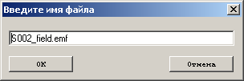

Рис.2.3 Окно указания имени файла

В этом окне необходимо указать нужное имя файла и нажать кнопку "OK".
Для указания нужного расположения выходных файлов на диске пользователю необходимо нажать кнопку выбрать рядом с текстовым окном "Размещение", после чего, на экране появится окно выбора пути размещения файлов на диске (Рис.2.4).

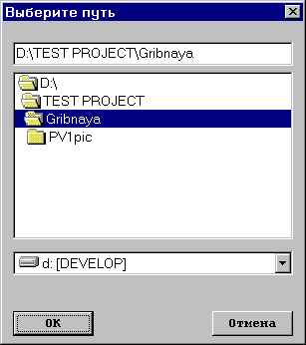

Рис.2.4 Окно выбора пути размещения файлов

В этом окне пользователю необходимо выбрать нужный путь (диск и каталог) и нажать кнопку "OK".

Закладка "Масштабы"

Данная закладка (Рис.2.5) предназначена для указания следующих параметров:
- указания единиц измерения размеров изображения;
- указания режима масштабирования и размера изображения;
- интерактивного подбора нужного размера изображения под определенный размер страницы.

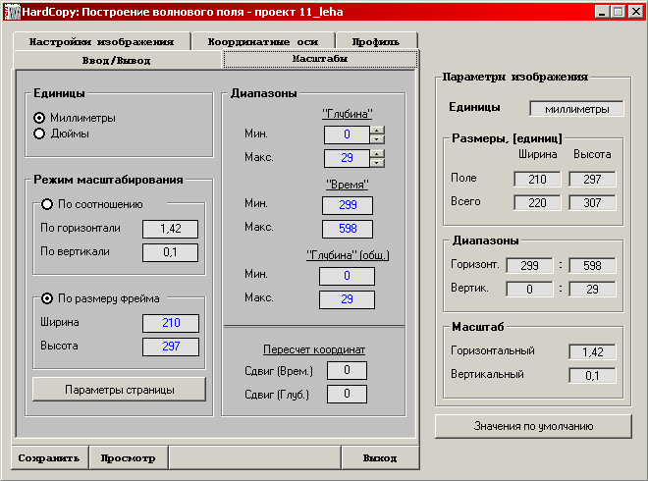

Рис.2.5 Закладка "Масштабы"

Указание единиц измерения размеров изображения.

Пользователем могут быть указаны два типа единиц размеров изображения – миллиметры (по умолчанию) и дюймы. Для выбора нужных единиц измерения необходимо щелкнуть на нужном переключателе в группе "Единицы" (Рис.2.6).

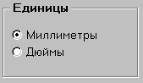

Рис.2.6 Переключатели единиц измерения

Указание режима масштабирования и размеров изображения.

Для указания размера изображения пользователю сначала необходимо указать нужный режим масштабирования: по соотношению или по размеру фрейма, щелкнув на нужный переключатель в группе "Режим масштабирования".
Масштабирование по соотношению означает, что пользователем задается необходимый масштаб по времени и по глубине относительно выбранных единиц измерения (в соответствующих текстовых окнах). При этом окончательный размер области, в которой будет нарисовано волновое поле, рассчитывается автоматически в зависимости от диапазонов изменения времени и глубины. Эти размеры отображаются в правой части рабочего окна программы в группе "Размеры".
Масштабирование по размеру фрейма означает, что пользователем указывается фактический размер области (высота и ширина в соответствующих текстовых окнах), в которой будет нарисовано волновое поле. При этом масштабы по времени и по глубине пересчитываются автоматически в зависимости от диапазонов изменения времени и глубины. Эти масштабы отображаются в правой части рабочего окна программы в группе "Масштабы".

Внимание: Следует помнить, что пользователем указываются размеры только для области рисования волнового поля. Размеры окончательного изображения, то есть с учетом осей после компоновки, отображаются в правой части рабочего окна программы в группе "Размеры" в пункте "Всего".

Интерактивный подбор размера изображения под определенный размер страницы.

У пользователя имеется возможность просмотреть, как соотносится размер изображения с размером страницы, на которую предполагается печать и подобрать нужный размер изображения. Для этого необходимо нажать на кнопку “Параметры страницы”, после чего на экране появится окно настройки параметров страницы (Рис. 2.7).

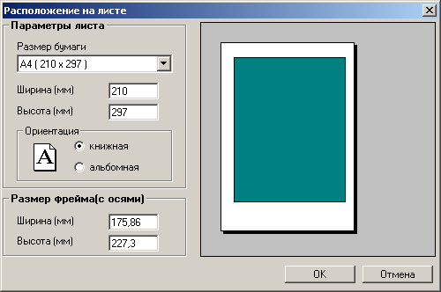

Рис. 2.7. Окно настройки параметров страницы

В этом окне пользователь может указать размер страницы, ее ориентацию и размер фрейма (области) в которой будет нарисовано изображение. В правой части окна белым квадратом изображается страница, зеленым квадратом – область, в которой будет нарисовано изображение. Изменяя размер фрейма, пользователь может подобрать оптимальный размер для печати. После того, как размер фрейма подобран, необходимо нажать кнопку “OK”.

Закладка "Настройка изображения"

Данная закладка (Рис.2.8) предназначена для указания следующих параметров:
- указания ориентации трасс при рисовке;
- указания типа нормировки и степени перекрытия трасс;
- указания режима заполнения трасс;
- выбора цвета волнового поля;
- указание признака прозрачности фона;

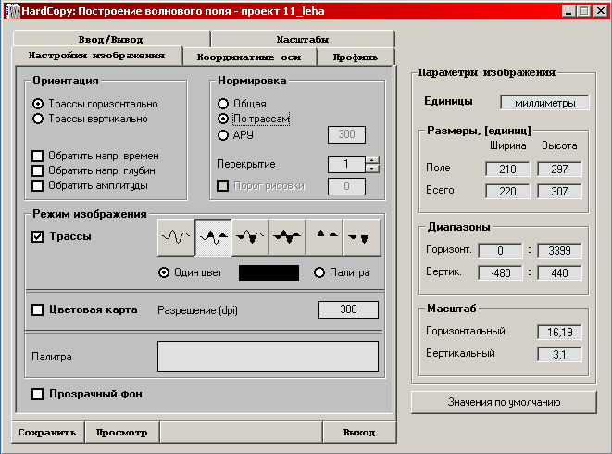

Рис.2.8 Закладка Настройка изображения

Указание ориентации трасс при рисовке.

Пользователем может быть выбран один из двух режимов расположения трасс – горизонтальный (по умолчанию) или вертикальный. Для этого необходимо щелкнуть на нужном переключателе в группе "Ориентация". Также в этой группе пользователь может указать нужные признаки обращения (обращение времени, обращение глубины и обращение амплитуд). Для этого необходимо зажечь нужный флажок.

Указание типа нормировки и степени перекрытия трасс.

Пользователем может быть выбран один из следующих типов нормировки: общая нормировка (относительно максимального и минимального значений по всем полю), нормировка по трассам (относительно максимального и минимального значений для каждой трассы) и АРУ на указанной базе. Для выбора нужного типа нормировки необходимо щелкнуть на соответствующем переключателе в группе "Нормировка".
Для указания степени перекрытия трасс (в процентах) пользователю необходимо ввести нужную величину в текстовое поле "Перекрытие".

Указание режима заполнения трасс.

Пользователь имеет возможность выбрать один из следующих режимов заполнения трасс:

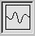 | - без заполнения полупериодов;
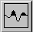 | - с заполнением верхнего полупериода и рисовкой нижнего;
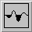 | - с заполнением нижнего полупериода и рисовкой верхнего;
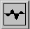 | - с заполнением верхнего и нижнего полупериодов;
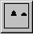 | - только с заполнением верхнего полупериода;
 | - только с заполнением нижнего полупериода.

Для выбора нужного режима заполнения трасс необходимо щелкнуть на соответствующей кнопке в группе “Режим изображения”.

Выбор цвета волнового поля.

Для выбора цвета волнового поля необходимо щелкнуть на кнопке “Цвет”, после этого на экране появится стандартное окно Windows выбора цвета (Рис.2.9).

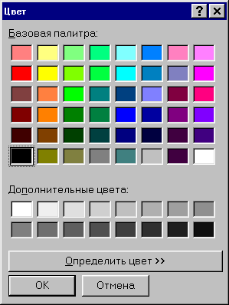

Рис.2.9 Окно выбора цвета

В этом окне пользователю необходимо выбрать нужный цвет и нажать кнопку «ОК», после этого выбранный цвет отобразится на кнопке «Цвет».

Указание признака прозрачности фона.

Пользователем может быть указан признак прозрачности фона. Для этого необходимо зажечь флажок «Прозрачный фон» .

Закладка "Координатные оси"

Данная закладка (Рис.2.10) предназначена для указания следующих параметров осей:
- указания расположение осей;
- указания шагов рисок осей;
- указания заголовков осей;
- указания признака рисовки сетки.

Указание расположения осей.

Пользователь имеет возможность задать расположение осей, то есть фактически это означает расположение подписей на оси. Оси могут располагаться сверху или снизу волнового поля, либо слева или справа от волнового поля.
При стандартной (горизонтальной) ориентации трасс ось времен может располагаться сверху или снизу, а ось глубин слева или справа от волнового поля. При вертикальной ориентации трасс расположение осей меняется.
В правой части закладки изображается текущее расположение осей относительно волнового поля.
Для указания расположения оси необходимо щелкнуть на соответствующий переключатель в группе «Положение».

Указание шагов рисок осей.

Риски осей задаются двумя шагами: большой шаг и малый шаг. Большой шаг означает, с каким шагом расставить риски основных значений с подписями. Малый шаг означает, с каким шагом расставить риски промежуточных значений между основными рисками. Шаги рисок задаются в соответствующих текстовых окнах.

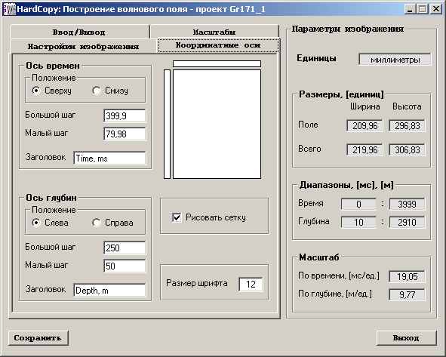

Рис.2.10 Закладка «Координатные оси»

Указание заголовков осей.

Для каждой оси пользователем может быть задан заголовок. Заголовок вводится в соответствующее текстовое окно.

Внимание: Заголовок необходимо вводить английскими буквами.

Указание признака рисовки сетки.

Пользователем может быть по необходимости включен или отключен признак рисовки сетки. В случае, если флаг включен, то в файл с изображением волнового поля будет сохранена сетка соответствующая шагам рисок осей. Если этот флаг отключен, то сетка нарисована не будет.

Программа ввода литологических данных

Назначение
Программа предназначена для создания новой таблицы литологических данных или для редактирования уже имеющихся таблиц.

Описание работы с программой
Для работы с программой нужно запустить программу «Ввод литологических данных» из контрольного центра. После запуска на экране появится рабочее окно программы (Рис.3.1).

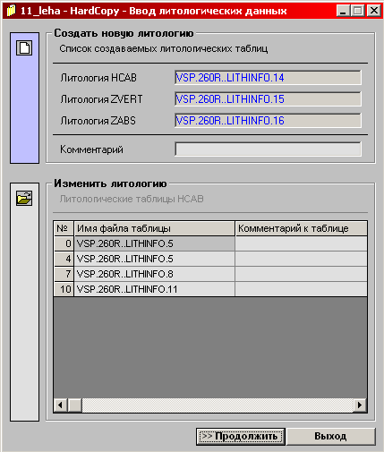
Рис.3.1 Рабочее окно программы

Окно программы разбито на две части: в верхней части отображаются имена для создания новых таблиц, в нижней части список уже имеющихся таблиц. Слева расположены два переключателя, для выбра режика работы с программой. Выбрав режим и указав параметры, необходимо нажать кнопку «Продолжить».

Редактирование таблицы литологических данных
Ввод и редактирование литологических данных осуществляется в окне программы (Рис.3.2).

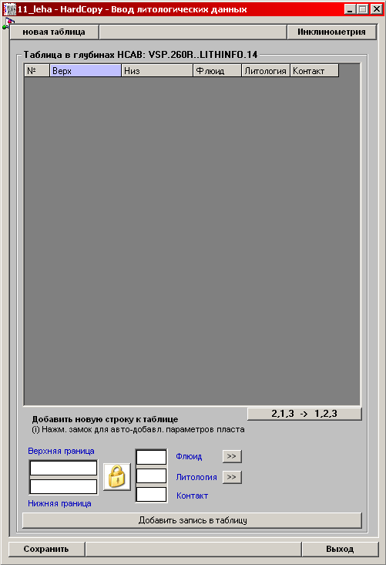
Рис.3.2 Окно редактирования таблицы литологических данных

В этом окне пользователю необходимо указать верхнюю и нижнюю границу, далее можно вручную ввести номер флюида, литологии или выбрать из списка. Для того что бы увидеть список флюидов нажмите на кнопку рядом с надписью, отобразится окно (Рис.3.3), в данном окне можно выбрать необходимые параметры, они автоматически добавятся в поля ввода.
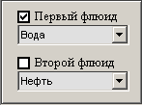
Рис.3.3 Окно выбора флюида

Для выбора литологии нажмите кнопку рядом с надписью «Литология», отобразится окно (Рис.3.4). Двойное нажатие мышкой на нужном типе литологии автоматически добавит нужный номер в соответствующие поле ввода

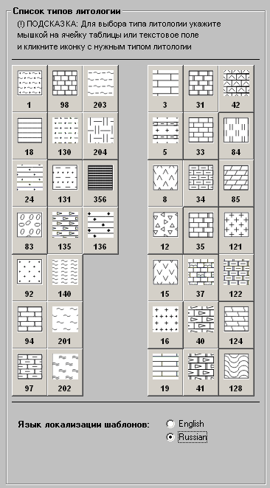
Рис.3.4 Список выбранных кривых

После этого необходимо добавить запись в таблицу нажав на кнопку «Добавить запись в таблицу». Завершив формирование таблицы литологических данных необходимо сохранить результат, для этого нажмите кнопку «Сохранить».

Программа построения литологической колонки

Назначение

Программа предназначена для сохранения отчетного графического изображения данных литологии в графическом векторном формате EMF. Пользователем могут быть указаны необходимые параметры изображения.

Описание работы с программой

Для работы с программой нужно запустить программу «Построение литологической колонки» из контрольного центра. После запуска на экране появится рабочее окно программы (Рис.4.1).

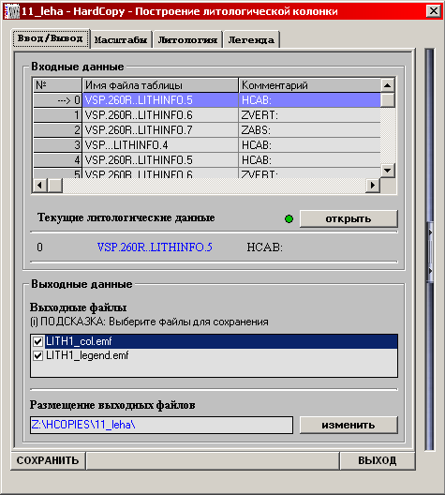

Рис.4.1 Рабочее окно программы

Окно программы содержит список таблиц названия выходных файлов и закладки, которые позволяют указать необходимые параметры для изображения.
Закладки представляют четыре группы параметров:
- ввод/вывод;
- масштабы;
- литология;
- легенда.
После того, как заданы все необходимые параметры, необходимо нажать кнопку «Сохранить» для записи результата на диск. Далее приводится описание закладок для задания параметров изображения.

Закладка "Ввод/вывод"

Данная закладка (Рис.3.1) предназначена для указания следующих параметров:
- выбора литологии из Базы Данных (БД);
- открытия выбранной литологии;
- указания имен выходных файлов и их размещения диске.

Выбор литологии из БД.
Для выбора литологии из БД (таблицы) пользователю нужно выбрать необходимую запись в таблице. После того, как нужная литология выбрана, пользователю для дальнейшей работы необходимо нажать кнопку «Открыть». При этом в память будут загружены необходимые данные, станет возможной работа с другими закладками и в списке «Выходные файлы» появятся предполагаемые имена выходных файлов. Программой создается три выходных файла – файл с изображением литологии.

Указание имен выходных файлов и их размещения на диске.

После того, как пользователем были открыта выбранные таблицы (нажата кнопка "Открыть") в списке "Выходные файлы" появляются имена трех файлов. Для того чтобы изменить имена выходных файлов необходимо сделать щелчок правой кнопкой мышки на нужном файле, после чего на экране появится окно указания имени файла (Рис.4.2).

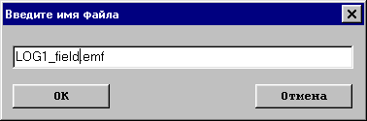

Рис.4.2 Окно указания имени файла

В этом окне необходимо указать нужное имя файла и нажать кнопку "OK".
Для указания нужного расположения выходных файлов на диске пользователю необходимо нажать кнопку "Изменить" рядом с текстовым окном "Размещение выходных файлов", после чего, на экране появится окно выбора пути размещения файлов на диске (Рис. 4.3).

Рис.4.3 Окно выбора пути размещения файлов

В этом окне пользователю необходимо выбрать нужный путь (диск и каталог) и нажать кнопку "OK".

Закладка «Масштабы»

Данная закладка (Рис.4.4) предназначена для указания следующих параметров:
- указания единиц измерения размеров изображения;
- указания режима масштабирования и размера изображения;
- интерактивного подбора нужного размера изображения под определенный размер страницы.

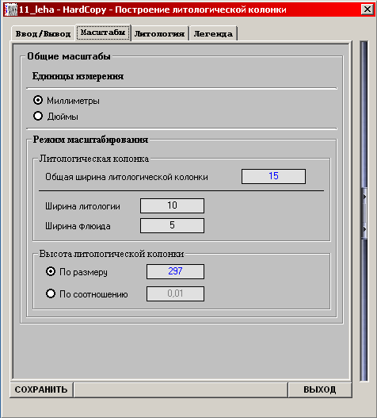
Рис. 4.4 Закладка "Масштабы"

Указание единиц измерения размеров изображения.

Пользователем могут быть указаны два типа единиц размеров изображения – миллиметры (по умолчанию) и дюймы. Для выбора нужных единиц измерения необходимо щелкнуть на нужном переключателе в группе "Единицы" (Рис.4.5).

Рис.4.5 Переключатели единиц измерения

Режим масштабирования.
Пользователем могут быть указаны ширина и высота литологической колонки.

Закладка "Литология"

Данная закладка (Рис.4.6) предназначена для указания следующих параметров:
- Текущая литологическая колонка;
- Масштаб литологического шаблона;
- Общий диапозон глубин;

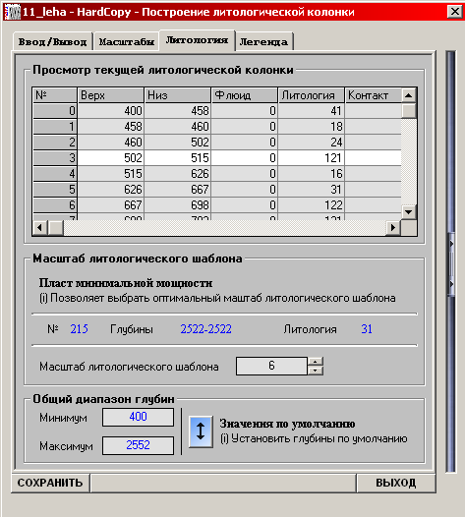
Рис.4.6 Закладка «Литология»

Текущая литологическая колонка.
Пользователь имеет возможность посмотреть данные выбранной им таблицы.

Масштаб литологического шаблона.
Позволяет выбрать оптимальный масштаб литологического шаблона.

Общий диапозон глубин.
Позволяет выбрать оптимальный диапозон глубин.

Закладка «Легенда»

Данная закладка (Рис.4.7) предназначена для указания следующих параметров:
- стиль легенды;
- параметры ввода легенды.

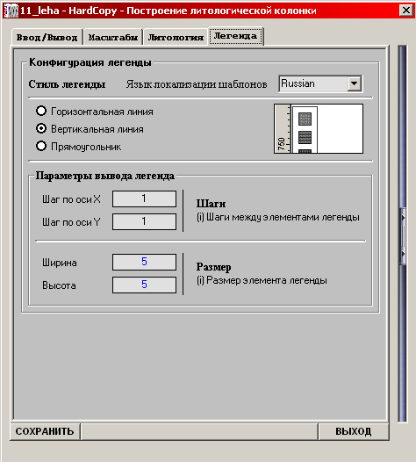

Рис.4.7 Закладка «Легенда»

Стиль легенды.

Пользователь имеет возможность задать расположение легенды, а так же выбрать язык легенды.

Параметры ввода легенды.
Пользователь имеет возможность задать шаг между элементами легенды по оси X и Y, а так же размер элемента легенды.

Программа создания отчетного изображения графиков

Назначение

Программа предназначена для сохранения отчетного изображения графиков в графическом векторном формате EMF. Программа создает на диске три графических файла: файл с изображением графиков, файл с вертикальной шкалой и файл, содержащий горизонтальные шкалы для каждого графика. В программе предусмотрена рисовка до четырех графиков в одном файле или на одном изображении.
Пользователем могут быть указаны необходимые параметры изображения, такие как: размер изображения, максимальное и минимальное значения диапазонов рисовки каждого графика, цвет графика и т.д. Также могут быть указаны шаги для вертикальной и горизонтальной шкалы.

Описание работы с программой

Для работы с программой нужно запустить программу «Фрейм графиков» из контрольного центра. После запуска на экране появится рабочее окно программы (Рис.4.1).

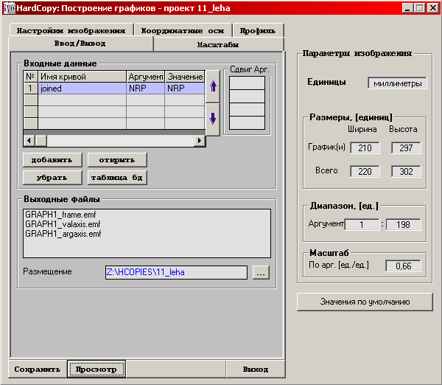

Рис.4.1 Рабочее окно программы

Окно программы разбито на две части: в левой части пользователю предоставлены четыре закладки, позволяющие указать необходимые параметры для изображения, в правой части отображается основная информация о текущих настройках изображения.
Закладки в левой части окна представляют четыре группы параметров:
- ввод/вывод;
- масштабы;
- настройка изображения;
- координатные оси.
После того, как заданы все необходимые параметры, необходимо нажать кнопку «Сохранить» для записи результата на диск. Далее приводится описание закладок для задания параметров изображения.

Закладка "Ввод/вывод"

Данная закладка (Рис.4.1) предназначена для указания следующих параметров:
- выбора таблиц и соответствующих полей, по которым строятся графики из Базы Данных (БД);
- открытия выбранных таблиц;
- указания имен выходных файлов и их размещения диске.

Выбор таблиц из БД.

Для выбора таблицы из БД (таблицы) пользователю нужно нажать на кнопке «Добавить», после чего на экране появится окно выбора таблицы и полей (Рис.4.2).

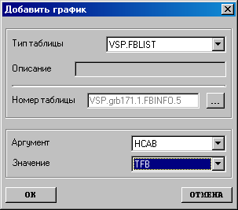

Рис.4.2 Окно выбора таблицы и полей

В этом окне сначала пользователю необходимо указать тип выбираемой таблицы. Для этого необходимо выбрать нужный тип из списка «Тип таблицы». После этого необходимо выбрать нужный номер таблицы. Для этого, надо нажать на кнопке выбрать , после чего на экране появится окно выбора номера таблицы (Рис.4.3)

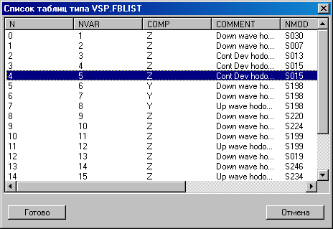

Рис.4.3 Окно выбора номера таблицы

В этом окне пользователю необходимо щелкнуть на нужном номере таблицы и нажать кнопку "OK". После этого номер выбранной таблицы будет показан в текстовом окне «Номер таблицы».
Далее необходимо указать какое поле таблицы будет аргументом, и какое поле таблицы будет значением. Для этого необходимо выбрать нужные поля из списков «Аргумент» и «Значение» соответственно.
После того, как пользователем выбран тип таблицы, номер таблицы и указаны имена полей для аргумента и значения необходимо нажать кнопку «Готово». После этого номер выбранной таблицы и названия полей для аргумента и значения будут добавлены в список выбранных таблиц (Рис.4.4).

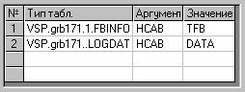

Рис.4.4 Список выбранных таблиц

При необходимости пользователь может удалить последнюю таблицу из списка, нажав на кнопку «Удалить».

Открытие выбранных таблиц.

После того, как нужные таблицы выбраны, пользователю для дальнейшей работы необходимо нажать кнопку «Открыть». При этом в память будут загружены необходимые данные, станет возможной работа с другими закладками и в списке «Выходные файлы» появятся предполагаемые имена выходных файлов. Программой создается три выходных файла – файл с изображением графиков, файл с вертикальной шкалой и файл, содержащий горизонтальные шкалы (оси значений) для каждого графика.

Указание имен выходных файлов и их размещения на диске.

После того, как пользователем были открыта выбранные таблицы (нажата кнопка "Открыть") в списке "Выходные файлы" появляются имена трех файлов по умолчанию: GRAPHN_frame.emf (файл с изображением графиков), GRAPHN_valaxis.emf (файл с осями значений), GRAPHN_argaxis.emf (файл с осью аргумента). Где N – счетчик нажатий на кнопку «Открыть». Размещение этих файлов на диске по умолчанию не задается.
Для того чтобы изменить имена выходных файлов необходимо сделать двойной щелчок на нужном файле, после чего на экране появится окно указания имени файла (Рис.4.5).

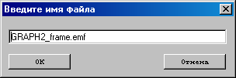

Рис.4.5 Окно указания имени файла

В этом окне необходимо указать нужное имя файла и нажать кнопку "OK".
Для указания нужного расположения выходных файлов на диске пользователю необходимо нажать кнопку выбрать рядом с текстовым окном "Размещение", после чего, на экране появится окно выбора пути размещения файлов на диске (Рис. 4.6).

Рис.4.6 Окно выбора пути размещения файлов

В этом окне пользователю необходимо выбрать нужный путь (диск и каталог) и нажать кнопку "OK".

Закладка «Масштабы»

Данная закладка (Рис.4.7) предназначена для указания следующих параметров:
- указания единиц измерения размеров изображения;
- указания режима масштабирования и размера изображения.
- интерактивного подбора нужного размера изображения под определенный размер страницы.

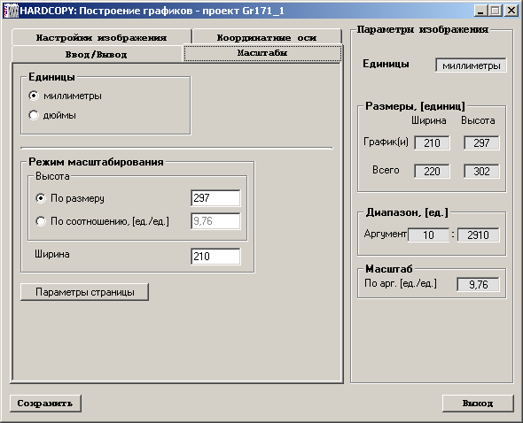

Рис.4.7 Закладка "Масштабы"

Указание единиц измерения размеров изображения.

Пользователем могут быть указаны два типа единиц размеров изображения – миллиметры (по умолчанию) и дюймы. Для выбора нужных единиц измерения необходимо щелкнуть на нужном переключателе в группе "Единицы" (Рис.4.8).

Рис.4.8 Переключатели единиц измерения

Интерактивный подбор размера изображения под определенный размер страницы.

У пользователя имеется возможность просмотреть, как соотносится размер изображения с размером страницы, на которую предполагается печать и подобрать нужный размер изображения. Для этого необходимо нажать на кнопку “Параметры страницы”, после чего на экране появится окно настройки параметров страницы (Рис. 4.9).

Рис. 4.9. Окно настройки параметров страницы

В этом окне пользователь может указать размер страницы, ее ориентацию и размер фрейма (области) в которой будет нарисовано изображение. В правой части окна белым квадратом изображается страница, зеленым квадратом – область, в которой будет нарисовано изображение. Изменяя размер фрейма, пользователь может подобрать оптимальный размер для печати. После того, как размер фрейма подобран, необходимо нажать кнопку “OK”.

Указание режима масштабирования и размеров изображения.

Для указания размера изображения пользователю сначала необходимо для высоты указать нужный режим масштабирования: по соотношению или по размеру фрейма, щелкнув на нужный переключатель в группе "Режим масштабирования", затем указать ширину изображения.
Масштабирование по соотношению означает, что пользователем задается необходимый масштаб по аргументу относительно выбранных единиц измерения. При этом окончательный размер области, в которой будут нарисованы графики, рассчитывается автоматически в зависимости от диапазона изменения аргумента (диапазон изменения аргумента вычисляется как минимальное значение аргумента по всем выбранным аргументам и максимальное значение аргумента по всем выбранным аргументам). Эти размеры отображаются в правой части рабочего окна программы в группе "Размеры".
Масштабирование по размеру фрейма означает, что пользователем указывается фактический размер области (высота и ширина), в которой будут нарисованы графики. При этом масштаб по аргументу пересчитывается автоматически в зависимости от диапазона аргумента. Этот масштаб отображается в правой части рабочего окна программы в группе "Масштаб".

Внимание: Следует помнить, что пользователем указываются размеры только для области рисования графиков. Размеры окончательного изображения, то есть с учетом осей, отображаются в правой части рабочего окна программы в группе "Размеры" в пункте "Всего".

Закладка "Настройка изображения"

Данная закладка (Рис.4.10) предназначена для указания следующих параметров:
- указания диапазонов рисовки графиков;
- указания метода интерполяции графика;
- выбора цвета графика;
- указания признака прозрачности фона;
- указания общего диапазона аргумента;
- указания типов ориентации графиков.
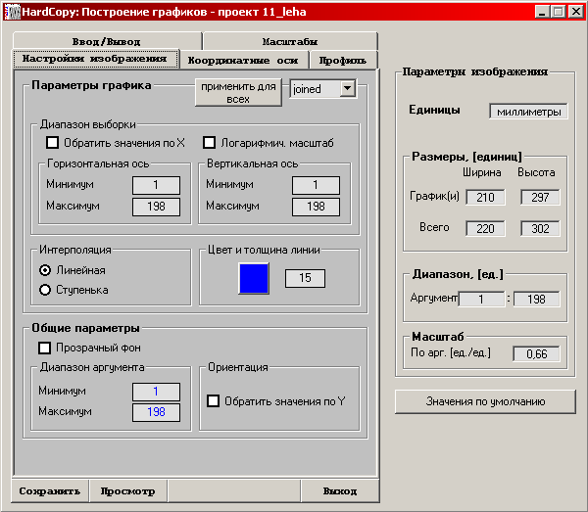
Рис.4.10 Закладка «Настройка изображения»

Закладка «Настройка изображения» разбита на две основные группы параметров: группа параметров для отдельного графика и группа общих параметров для всего изображения. Для указания параметров для определенного графика пользователю необходимо выбрать номер графика из списка (Рис.4.11).

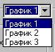

Рис.4.11 Список графиков

Указание диапазонов рисовки графика.

Пользователь имеет возможность для каждого графика указать диапазоны (значения и аргумента), в которых его необходимо нарисовать. Для этого необходимо задать нужные диапазоны для оси X (горизонтальная ось значений) и для оси Y (вертикальная ось аргумента) в соответствующих текстовых окнах в группе «Диапазон». Причем для горизонтальной оси (оси значений) можно задавать любой диапазон, а для вертикальной оси (оси аргумента) нельзя задать диапазон, выходящий за минимальное и максимальное значение.

Указание метода интерполяции графика.

Пользователь может указать один из двух способов интерполяции для каждого графика: линейная (по умолчанию) или ступенчатая. Для этого необходимо щелкнуть на нужном переключателе в группе «Интерполяция» (Рис. 4.12).

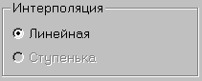

Рис.4.12 Переключатели способа интерполяции

Выбор цвета графика.

Для выбора цвета графика необходимо щелкнуть на цветном квадрате в группе «Цвет». после этого на экране появится стандартное окно Windows выбора цвета (Рис. 4.13).

Рис.4.13 Окно выбора цвета

В этом окне пользователю необходимо выбрать нужный цвет и нажать кнопку «ОК», после этого выбранный цвет отобразится на квадрате в группе «Цвет».
В выходном файле с горизонтальными осями каждая ось будет нарисована тем же цветом, что и сама кривая.

Указание признака прозрачности фона.

Пользователем может быть указан признак прозрачности фона. Для этого необходимо зажечь флажок «Прозрачный фон» .
Указание общего диапазона аргумента.

Пользователь может указать общий диапазон аргумента, в котором будут нарисованы все графики. Для этого необходимо ввести минимальное и максимальное значение аргумента в соответствующие текстовые окна в группе «Диапазон аргумента».

Указание типов ориентации графиков.

Пользователем могут быть указаны два типа ориентации графиков: обратное значение по оси X (оси значений) и обратное значение по оси Y (оси аргумента). Это означает, что пользователем графики могут быть перевернуты по значению и по аргументу. Для указания нужных типов ориентации кривых необходимо включить соответствующие индикаторы в группе «Ориентация» (Рис.4.14).

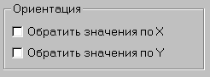

Рис.4.14 Индикаторы типов ориентации кривых

Закладка «Координатные оси»

Данная закладка (Рис.4.15) предназначена для указания следующих параметров осей:
- указания расположение осей;
- указания заголовков осей;
- указания шагов рисок осей;
- указания признака рисовки вертикальной и горизонтальной сеток;

Указание расположения осей.

Пользователь имеет возможность задать расположение осей, то есть фактически это означает расположение подписей на оси. Оси могут располагаться сверху или снизу от изображения графиков, либо слева или справа от изображения графиков.
Горизонтальная ось X (ось значений) может располагаться либо сверху, либо снизу изображения графиков, вертикальная ось Y (ось аргумента) может располагаться либо слева, либо справа от изображения графиков. Для задания нужного расположения оси необходимо щелкнуть на соответствующем переключателе в группе «Положение».

Указание заголовков осей.

Для каждой оси пользователем может быть задан заголовок. Заголовок для горизонтальной оси задается для каждого графика. Номер текущего графика

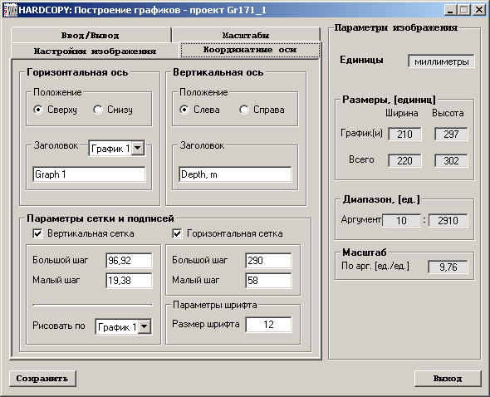

Рис.4.15 Закладка «Координатные оси»

выбирается из списка. Заголовок вводится в соответствующее текстовое окно в группе «Заголовок».

Внимание: Заголовок необходимо вводить английскими буквами.

Указание шагов рисок вертикальной оси и горизонтальной оси.

Риски горизонтальной и вертикальной оси задаются двумя шагами (для каждой оси отдельно): большой шаг и малый шаг. Большой шаг означает, с каким шагом расставить риски основных значений с подписями. Малый шаг означает, с каким шагом расставить риски промежуточных значений между основными рисками. Шаги рисок задаются в соответствующих текстовых окнах (Рис. 4.16).

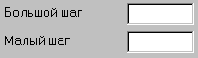

Рис.4.16 Текстовые окна для задания шагов рисок оси

Для горизонтальной оси необходимо указать опорный график, по значениям которого рассчитывается количество рисок в соответствии с заданными шагами. Для этого необходимо выбрать номер графика из списка расположенного рядом с подписью «Рисовать по». Для остальных графиков подписи рисок расставляются автоматически.
По этим же шагам в файл с изображением графиков рисуется горизонтальная и вертикальная сетка.

Указание признака рисовки вертикальной и горизонтальной сетки.

Пользователем может быть по необходимости включен или отключен признак рисовки вертикальной или горизонтальной сетки. В случае, если флаг включен, то в файл с изображением графиков будет сохранена вертикальная сетка соответствующая шагам рисок горизонтальной оси. Если этот флаг отключен, то сетка нарисована не будет. Аналогично для горизонтальной сетки.

Пример создания отчетных изображений и их

компоновки в CorelDraw 10

Например, пользователю необходимо получить отчетное изображение, на котором бы было представлено волновое поле с заданным масштабом по глубине и по времени, на это волновое поле наложен годограф первых вступлений в тех же масштабах, слева от волнового поля изображены кривые ГИС, а справа была бы нарисована скоростная модель среды ступенчатым графиком. Причем кривые ГИС и скоростная модель среды изображаются в том же масштабе по глубине, что и волновое поле.
Для того чтобы получить такое изображение пользователю необходимо выполнить два этапа: создать изображения (фреймы) на диске и скомпоновать их в CorelDraw.

Создание изображений.

- В программе создания отчетного изображения волнового поля выбрать нужную модификацию с данными, указать все необходимые параметры (такие как режим изображения, цвет, нормировка, диапазоны данных, масштабы по времени и по глубине, шаги сеток) и сохранить отчетное изображение на диск (см. п.2).
- В программе создания отчетного графического изображения данных ГИС выбрать нужные кривые, указать необходимые параметры, при этом для того, чтобы масштаб по глубине был такой же, как и у изображения волнового поля, необходимо диапазон глубин и масштаб по глубине указать такими же, как при создании изображения волнового поля. Кроме того, необходимо задать шаг горизонтальной сетки такой же, как и при создании изображения волнового поля. После этого сохранить изображение на диск (см. п.3).
- В программе создания отчетного изображения графиков выбрать нужный годограф первых вступлений, указать все необходимые параметры, при этом диапазон выборки по горизонтальной оси, то есть по времени, и диапазон аргумента, то есть по глубине, указать таким же, как и при создании изображения волнового поля. Также необходимо указать масштаб по глубине и ширину изображения такими же, как и при создании изображения волнового поля. Кроме того, необходимо отключить рисовку сетки и включить флажок прозрачности фона. После этого сохранить изображение на диск (см. п.4).
- В программе создания отчетного изображения графиков выбрать нужную скоростную модель среды, указать все необходимые параметры, при этом диапазон аргумента, то есть по глубине, указать таким же, как и при создании изображения волнового поля. Также необходимо указать масштаб по глубине таким же, как и при создании изображения волнового поля. Кроме того, необходимо задать шаг горизонтальной сетки такой же, как и при создании изображения волнового поля. Также необходимо После этого сохранить изображение на диск (см. п.4).

Таким образом, пользователем создано четыре изображения: изображение волнового поля, изображение кривых ГИС, изображение годографа первых вступлений и изображение скоростной модели среды. Далее необходимо скомпоновать их.

Компоновка изображений

Компоновка изображений заключается в том, чтобы отдельные элементы (фреймы) окончательного изображения разместить и выровнять относительно друг друга так, как это предполагалось пользователем.
Для поставленной задачи необходимо сделать следующее:
- Указать в CorelDraw параметры страницы, на которую предполагается печать. Для этого необходимо выбрать в пункте меню Layout подпункт Page Setup. После этого появится окно настройки параметров страницы, в котором необходимо указать нужные параметры (см. руководство пользователя CorelDraw).
- Далее необходимо импортировать EMF файл с изображением волнового поля. Для этого необходимо в меню File выбрать подпункт Import, после чего на экране появится окно выбора файла, в котором нужно указать нужное имя файла и нажать кнопку Import. После того как файл импортируется, изображение волнового поля будет нарисовано на рабочем столе CorelDraw. Пользователь может разместить это изображение в любом месте страницы, для этого нужно просто перетащить мышкой изображение в нужное место.
- После этого необходимо импортировать изображение годографа первых вступлений. Далее для того, чтобы наложить годограф первых вступлений на волновое поле необходимо выделить изображение волнового поля и изображение годографа (см. руководство пользователя CorelDraw) и после этого отцентрировать их по вертикали и по горизонтали. Для этого необходимо выбрать в пункте меню Arrange подпункт Align and Distribute, после чего на экране появится окно указания параметров размещения и распределения. В этом окне нужно включить флажки центрирования по вертикали и по горизонтали и нажать кнопку OK. Изображения годографа и волнового поля будут совмещены. Для облегчения дальнейшей работы необходимо сгруппировать изображения волнового поля и изображения годографа в единый объект (см. руководство пользователя CorelDraw). Далее под понятием изображения волнового понимается сгруппированный объект изображений волнового поля и годографа первых вступлений.
- После этого необходимо импортировать изображение кривых ГИС и разместить его слева от изображения волнового поля на нужном расстоянии. Далее необходимо отцентрировать по горизонтали изображение кривых ГИС относительно изображения волнового поля.
- После этого необходимо импортировать изображение скоростной модели среды и разместить его справа от изображения волнового поля на нужном расстоянии. Далее необходимо отцентрировать по горизонтали изображение скоростной модели среды относительно изображения волнового поля.
- После этого необходимо импортировать изображение вертикальной шкалы глубин волнового поля и разместить его слева от изображения кривых ГИС на нужном расстоянии. Далее необходимо отцентрировать по горизонтали изображение вертикальной шкалы относительно изображения кривых ГИС.
- После этого необходимо импортировать изображение горизонтальной шкалы времен волнового поля и разместить его сверху от изображения волнового поля на нужном расстоянии. Далее необходимо отцентрировать по вертикали изображение горизонтальной шкалы относительно изображения волнового поля.
- После этого необходимо импортировать изображение горизонтальной шкалы значений кривых ГИС и разместить его сверху от изображения кривых ГИС на нужном расстоянии. Далее необходимо отцентрировать по вертикали изображение горизонтальной шкалы значений кривых ГИС относительно изображения кривых ГИС.
- После этого необходимо импортировать изображение горизонтальной шкалы значений скоростной модели среды и разместить его сверху от изображения скоростной модели среды на нужном расстоянии. Далее необходимо отцентрировать по вертикали изображение горизонтальной шкалы значений скоростной модели среды относительно изображения кривых скоростной модели среды.

Таким образом, все элементы, необходимые для получения окончательного изображения скомпонованы и выровнены относительно друг друга. Окончательный вариант отчетного изображения показан на рисунке 5.1.

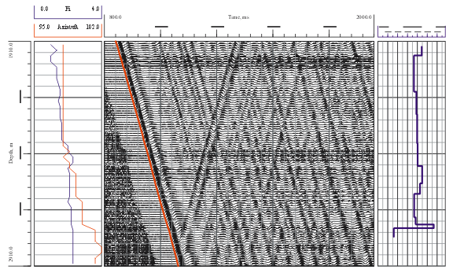

Рис. 5.1. Пример отчетного изображения

